**КОНКУРС «ХИМЗАЩИТА»**

Цель конкурса: проверить и оценить практические навыки и умения действовать на зараженной местности, в использовании средств индивидуальной защиты. В конкурсе участвует вся команда.

Особенности выполнения конкурса.

Конкурс «Химзащита» проводится сразу после конкурса «Тяжело в учении – легко в бою» на единой тактической полосе. Команде участников, после преодоления единой тактической полосы и проверки оружия на разряженность предстоит выполнить норматив по РХБ защите №4б «Надевание общевойскового защитного комплекта и противогаза» и преодолеть зараженный участок местности протяженностью 400 м.

Исходный рубеж для выполнения норматива 4б

Площадка надевания СИЗ

(выполнение норматива № 4б)

Площадка проверки качества надевания СИЗ

Площадка снятия СИЗ

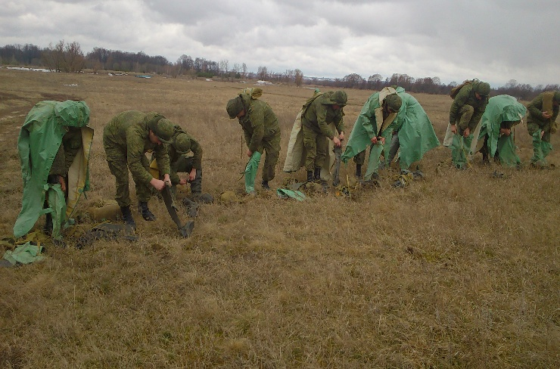

**5 м**

**400 м**

Рис. 1. Общая схема места выполнения конкурса «Химзащита».

На расстоянии 5 м от финишной черты единой тактической полосы расположена площадка для выполнения норматива. На площадке находятся средства индивидуальной защиты кожи (ОЗК) на всю команду, противогазы находятся у участников. Участники команды строятся на площадке в одну шеренгу напротив своих средств защиты.

Судья подает команду «ЗАЩИТНЫЙ КОМПЛЕКТ НАДЕТЬ, ГАЗЫ! ЗАРАЖЕННЫЙ УЧАСТОК МЕСТНОСТИ ПРЕОДОЛЕТЬ!» и включает секундомер. Участники приступают к выполнению норматива № 4б:

кладут оружие;

снимают все снаряжение;

надевают чулки, завязывают тесьму чулок развязывающейся петлей за шлейку брюк (каждую тесьму отдельно) и застегивают хлястики;

надевают плащ, продевают в две рамки (находятся на задней нижней стенке полы плаща) держатели плаща и закрепляют их в рамках держателей плаща;

застегивают шпеньки, и три шпенька вставленных в обозначенные белыми кругами отверстия, фиксируют тремя закрепками;

надевают снаряжение;

надевают противогаз;

надевают перчатки;

берут оружие.

После выполнения норматива каждый участник команды самостоятельно преодолевает зараженный участок местности длинной 400 м.

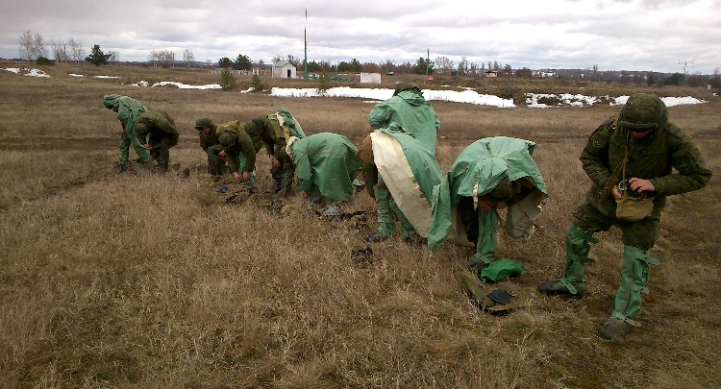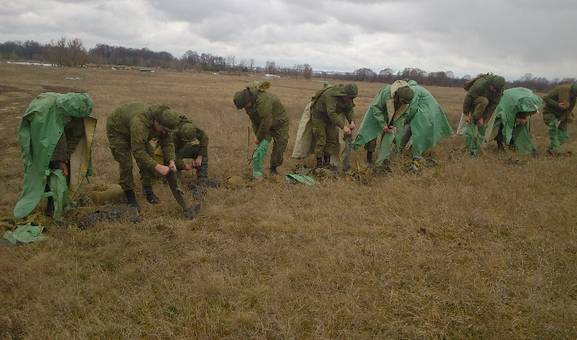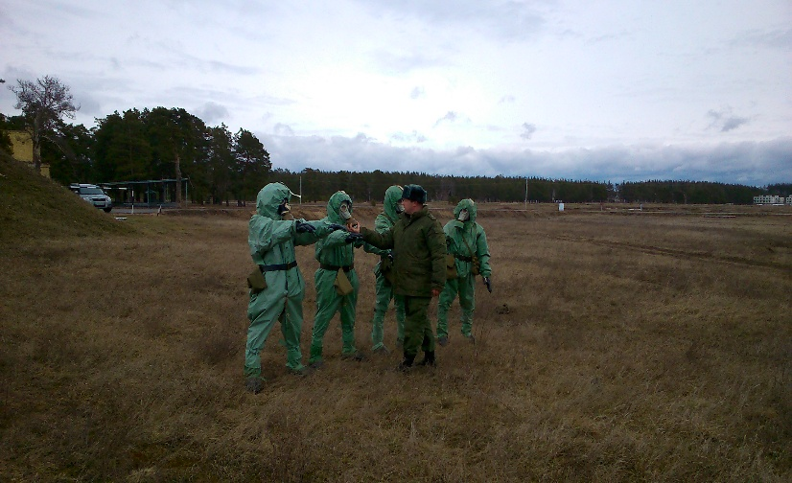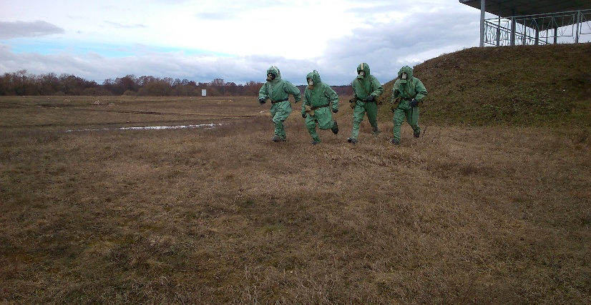

Рис. 2. Общий порядок выполнения заданий конкурса «Химзащита».

После того как последний участник пересечет финишную линию, судья останавливает секундомер.

Участники строятся в одну шеренгу и принимают положение «Смирно». Судья вместе с помощниками приступает к проверке правильности надевания средств индивидуальной защиты. О каждой зафиксированной ошибке судья объявляет участнику конкурса.

За ошибки, допущенные в надевании средств защиты и преодолении зараженного участка местности, конкурсантам начисляются штрафные балы. За каждый штрафной балл добавляется 10 секунд к общему времени команды.

Один штрафной балл начисляется за следующие ошибки:

шлем-маска (маска) противогаза надета с незначительным перекосом;

чулки надеты не на те ноги (перепутан правый и левый чулок);

за каждую не подвязанную тесьму чулок;

за каждый не застегнутый шпенек на чулке или плаще;

не продеты держатели плаща в рамки плаща;

концы держателей плаща не закреплены в рамках держателей;

за каждый не зафиксированный шпенек специальной закрепкой;

за каждую не заправленную перчатку под манжет рукав;

за каждую петлю рукава плаща, не одетую на большой палец;

виден головной убор из-под капюшона плаща;

на исходном рубеже остались элементы обмундирования и снаряжения (головной убор, противогазная сумка, чехол из-под плаща или чулок, ремень и т.д.);

во время преодоления зараженного участка местности были утеряны элементы обмундирования и снаряжения (головной убор, противогазная сумка, чехол из-под плаща и чулок, ремень и т.д.).

Три штрафных балла начисляется за следующие ошибки:

шлем-маска (маска) противогаза надета с таким перекосом, что идет подсос воздуха, минуя фильтрующе-поглощающую коробку;

фильтрующе-поглощающая коробка не затянута и без усилий откручивается рукой;

во время надевания была порвана лицевая часть противогаза или ее крепление, или, хотя бы один элемент средств индивидуальной защиты кожи;

неправильно надет плащ в виде комбинезона;

снаряжение не надето поверх плаща;

забыто оружие на исходном рубеже или утеряно в ходе преодоления зараженного участка местности;

в ходе преодоления зараженного участка местности было падение одного участника команды;

за каждый чулок, сползший с ноги, в ходе преодоления зараженного участка местности;

в ходе преодоления зараженного участка местности участник заправляется и устраняет ошибки некачественного надевания средств индивидуальной защиты;

после преодоления зараженного участка местности участник не принял положение «Смирно», ходит, заправляется или устраняет ошибки некачественного надевания средств индивидуальной защиты.

Проверив всех участников, и записав результат, судья дает команду на снятие средств индивидуальной защиты.